Planeación:
Secundaria (N7)
Segundo de Secundaria.

Diciembre

Historia 1
Primero de secundaria (N7)
Libro 2

Objetivo del mes: Diferentes culturas misma cosmovisión

*** PREGUNTA GENERADORA: ¿Qué cambios ocurren cuando dos culturas se encuentran y combinan sus costumbres?)

Lección 30: Diferente cultura otra cosmovisión

Objetivo: comprender qué es el sincretismo y ser capaz de identificar ejemplos donde se mezclan tradiciones, creencias o prácticas culturales dentro de su comunidad o país.

Concepto significativo:
El sincretismo es la fusión de elementos de diferentes culturas, como creencias religiosas, tradiciones, lenguas o formas de arte. Surge cuando dos o más culturas conviven y adaptan sus prácticas, creando algo nuevo que forma parte de la identidad cultural actual.

Actividad:
- Lápiz Lector.
- Realizar los ejercicios de libro 2 p.p. 16, 17, 18, 19
- Anexos: Cosmovisión pág. 125. El mismo mundo otros ojos pág.127 Encuentros de dos mundos diferentes.

Segundo de secundaria (N7)
Objetivo del mes:
a) Fecha de publicación: Lunes 01 de diciembre | c) Fecha de entrega martes 02 de diciembre
b) Descripción: TAREA. Sincretismo
Escribe qué es el sincretismo en 1 o 2 líneas.
Busca un ejemplo de sincretismo en Guadalajara
(puede ser una fiesta, tradición, comida, arte, etc.)
Explica por qué tu ejemplo es sincretismo
(di qué culturas o tradiciones se mezclan).
Agrega una imagen
(puede ser descargada o dibujada).
Revisa la ortografía.

Videos para ver: https://www.youtube.com/watch?v=CXsdk6PzR-s
https://www.youtube.com/watch?v=fKWWjkwRSaY

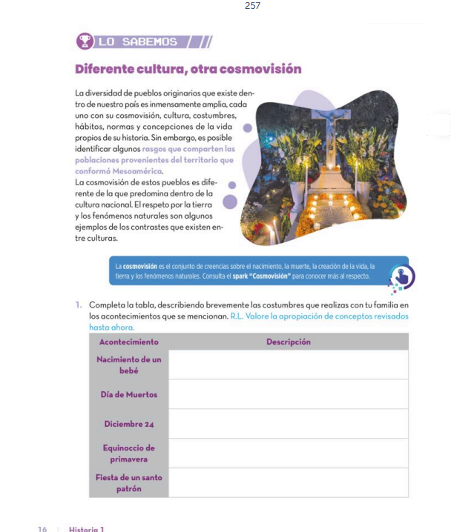

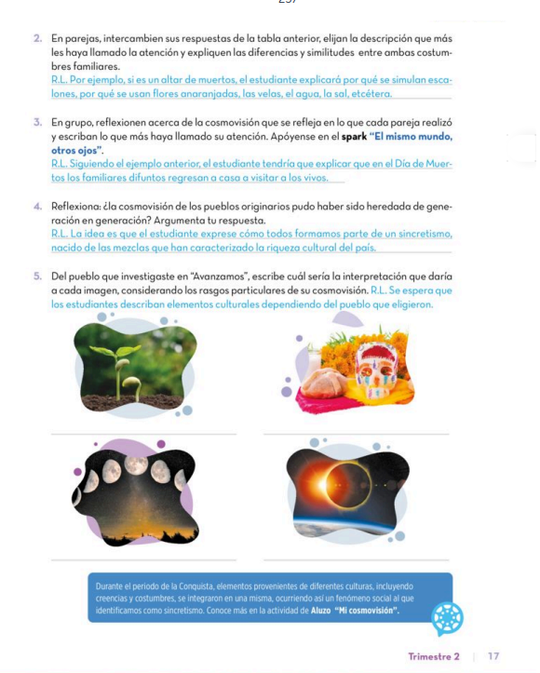

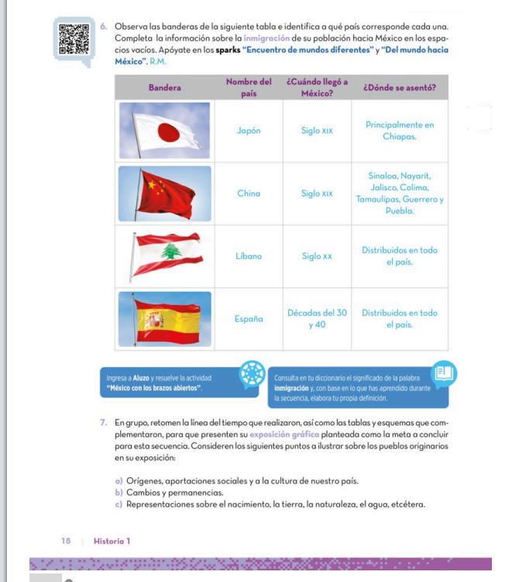

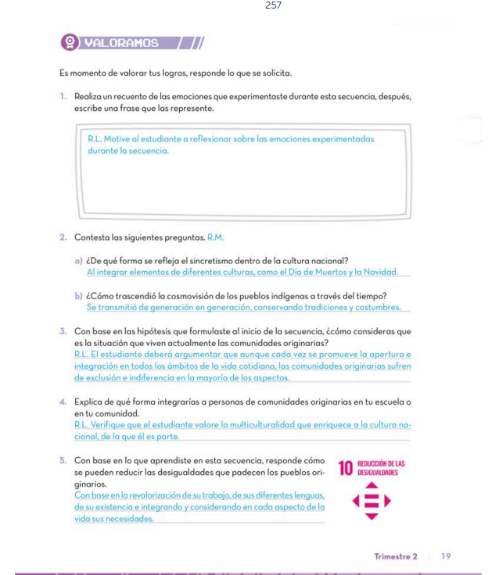

Objetivo del mes: Pueblos en resistencia

*** PREGUNTA GENERADORA: ¿Por qué algunos pueblos necesitan resistir para proteger su forma de vida?

Lección 32: Pueblos en resistencia

Objetivo: Entender qué son los pueblos en resistencia y por qué defienden sus territorios y su cultura.

Concepto significativo:

Los pueblos en resistencia son grupos de personas, principalmente pueblos indígenas, que defienden su tierra, su cultura, su lengua y sus tradiciones.
Resisten para que no desaparezca lo que los hace únicos.
Protegen su territorio (bosques, ríos, montañas).
Cuidan su lengua y tradiciones.
Mantienen su forma de vida.
Luchan por sus derechos y por ser respetados.

Un friso es una franja larga y horizontal que se coloca en la parte superior de una pared o edificio.
A veces está decorado con dibujos, figuras o relieves.

Actividad:
- Lápiz Lector.
- Realizar los ejercicios de libro 2 p.p. 20,21,22
- Spark: p21Antes de la independencia.

Segundo de secundaria (N7)
Objetivo del mes:
a) Fecha de publicación: Lunes 01 de diciembre | c) Fecha de entrega martes 02 de diciembre
b) Descripción: TAREA. Pueblos en resistencia
Pueblos en resistencia (Friso)
Dibuja una tira larga en una hoja doble carta
Escribe el título: “Pueblos en Resistencia”.
Divide la tira en 3 partes iguales.
En cada parte haz un dibujo de algo relacionado:
Personas defendiendo su tierra.
Personas cuidando sus tradiciones.
Personas protegiendo su lengua o su cultura.
Escribe una frase corta debajo de cada dibujo.
Colorea y decora tu friso.
Pégalo en el cuaderno.

Videos para ver:

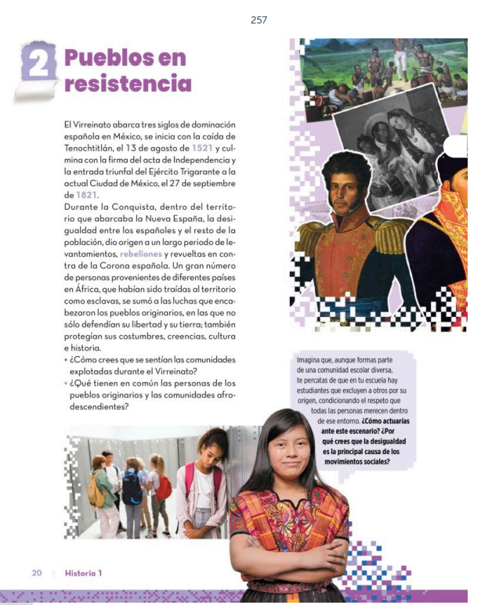

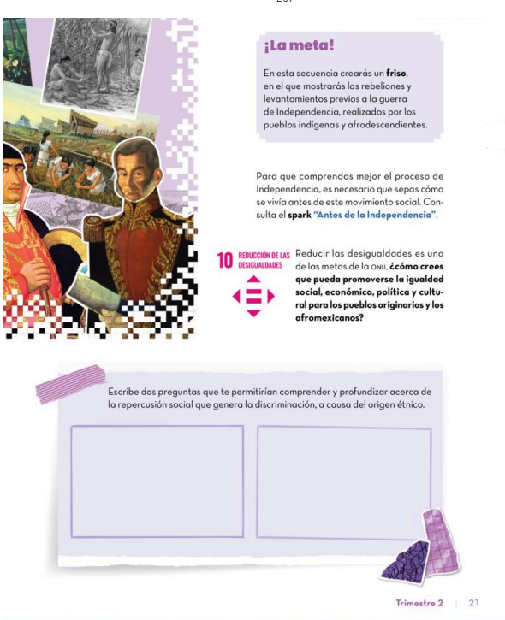

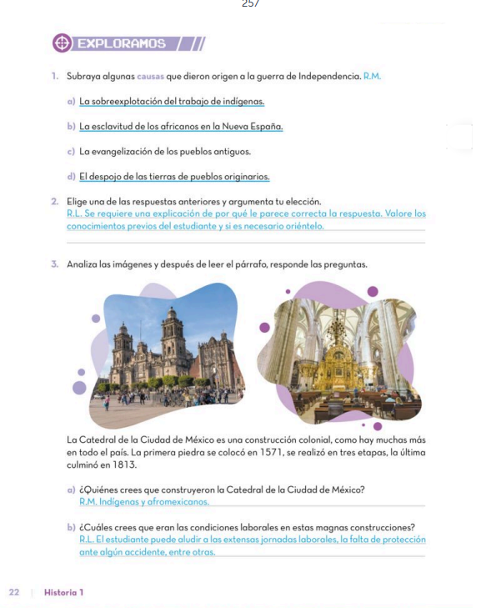

Objetivo del mes: Pueblos en resistencia

*** PREGUNTA GENERADORA: ¿Cómo afectaron la encomienda y el tributo a los indígenas?

Lección 32: Condiciones Adversas

Objetivo: Comprender qué fueron la encomienda y el tributo durante la época colonial y cómo afectaron a los pueblos indígenas.

Concepto significativo:
La encomienda era un sistema en el que la Corona española “encomendaba” grupos de indígenas a un colonizador (encomendero), quien debía protegerlos y evangelizarlos, pero en la práctica los obligaba a trabajar y pagar tributos.
Encomienda.
Tributo: cantidad de productos, trabajo o dinero que los indígenas tenían que dar a los españoles como obligación durante la época colonial.

Actividad:
- Lápiz Lector.
- Realizar los ejercicios de libro 2 p.p. 23, 24.
- Anexo pág. 137

Segundo de secundaria (N7)
Objetivo del mes:
a) Fecha de publicación: Miércoles 03 de diciembre | c) Fecha de entrega Lunes 08 de diciembre
b) Descripción: TAREA. Encomienda
Escribe una definición corta
En 2 o 3 líneas explica qué fue la encomienda durante la época colonial.
Menciona cómo funcionaba
Escribe 3 ideas simples sobre cómo era este sistema.
(Por ejemplo: quién trabajaba, quién mandaba, qué se esperaba de cada parte).
Haz un dibujo que represente una escena de la encomienda
(indígenas trabajando, un encomendero, una misión, etc.).
Agrega una consecuencia
Escribe una o dos líneas sobre qué efectos tuvo la encomienda en la vida de los pueblos indígenas.
Revisa tu ortografía y colorea tu dibujo para que tu tarea quede ordenada y clara.

Videos para ver:
https://www.youtube.com/watch?v=M62wXyRgBaQ

